15/2016

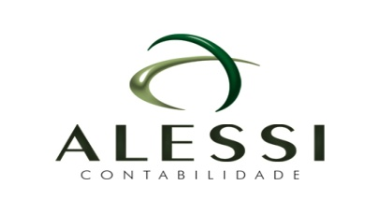
AGENDA INFORMATIVA
PARA NÓS CONTABILIDADE É ISSO:
Passar o dia acompanhando os seus negócios
com suas metas e sua gente!!!

VENCIMENTO DAS OBRIGAÇÕES

 | ICMS COMÉRCIO | 07/2016 | 12/08/16 |  |  | PARCELAMENTO ICMS | 07/2016 | 25/08/16
 | CONTRIBUIÇÃO PREVIDENCIÁRIA | 07/2016 | 20/08/16 |  |  | PARCELAMENTOS  FEDERAIS | 07/2016 | 31/08/16
 | SIMPLES  NACIONAL | 07/2016 | 20/08/16 |  |  | CSSL | 07/2016 | 31/08/16
 | ISSQN | 07/2016 | 14/08/16 |  |  | IRPJ | 07/2016 | 31/08/16
 | COFINS | 07/2016 | 25/08/16 |  |  | ICMS INDÚSTRIA | 07/2016 | 21/08/16
 | PIS | 07/2016 | 25/08/16 |  |  | ICMS ST | 07/2016 | 23/09/16
 | ICMS ST | 07/2016 | 20/08/16

ATENÇÃO:

Declaração de Imposto sobre propriedade Territorial Rural (ITR) referente 2016 - Está obrigada a entregar a declaração do ITR a pessoa física ou pessoa jurídica (empresa, associações, cooperativas e outras) que seja possuidora de imóvel rural.
O prazo de entrega da declaração (DITR) é até o dia trinta de setembro (30/09). Não podemos deixar para os últimos dias. Estamos aguardando os documentos para fazer a sua declaração. Entre em contato conosco.

PARCELAMENTO DE DÉBITOS

A empresa que possui parcelamento de tributos Federais ou Estaduais, que deixar de pagar três parcelas, esta sujeito ao cancelamento automático do mesmo.

FAZENDA IRÁ DESCONTINUAR EMISSORES GRATUITOS DA NOTA FISCAL ELETRÔNICA E CONHECIMENTO DE TRANSPORTE ELETRÔNICO EM 2017

A Secretaria da Fazenda informa que a partir de janeiro de 2017 os aplicativos gratuitos para emissão da Nota Fiscal Eletrônica (NF-e) e do Conhecimento de Transporte Eletrônico (CT-e) serão descontinuados.
Os contribuintes, que tentarem realizar o download dos emissores de NF-e e CT-e receberão a informação sobre a descontinuidade do uso dos aplicativos gratuitos a partir de 1º de janeiro de 2017.
Recomendamos que os usuários que já tenham o aplicativo instalado, façam a migração para outros programas de emissão de Nota Fiscal Eletrônica e de Conhecimento de Transporte Eletrônico.
Estamos à disposição para maiores informações.

Frederico Westphalen-RS, 12 de Agosto de 2016.
ALESSI CONTABILIDADE

